Caracterização das formas de ocupação do solo no centro de
Florianópolis – SC como contribuição ao planejamento urbano e gestão ambiental.

Resumo
O presente estudo tem como objetivo o mapeamento do uso atual do solo no centro de Florianópolis (SC), visando a análise da caracterização das formas de ocupação do solo para fins urbanos, considerando as normas legais vigentes, como contribuição ao planejamento urbano e gestão ambiental desta cidade. Observou-se uma boa distribuição entre os espaços públicos e privados, com uma relação de 63.2% para os espaços de uso privado e 36.8% para os espaços de uso público. Concluiu-se também que, no Centro de Florianópolis, a proporção de áreas livres e edificadas superam as planejadas pelo Plano Diretor. Os espaços livres de uso público do Centro de Florianópolis correspondem a 395.567m², conferindo um Índice de Espaços Livres Públicos médio de 9,0 m²/hab. A possibilidade de se conhecer espacialmente as características estudadas, através das ferramentas utilizadas no decorrer da pesquisa, foi importante para as análises do meio urbano e com base nos diagnósticos, acredita-se poder ser elaborados projetos específicos para o Centro, no sentido da construção da melhoria da qualidade de vida da população.
Palavras-chave: uso atual do solo, formas de ocupação do solo, planejamento urbano.

Abstract
This study has the objective to map the present use of the land in the center of Florianópolis (SC), aiming to analyse the patterns characterization of the occupational use of the land, solely for urban purposes, considering the legal norms established as a way to the contribute for the city’s urban planning and ambient management. A good distribution in public and private places was observed, with a proportion of 63.2% of private spaces and 36.8% of public spaces. It was concluded that, in downtown Florianópolis, the proportion of free and builded areas are superior to the plannings of the “Directory’s Plan”. The public free areas in downtown Florianópolis corresponds to 395.567m², which settles a Free Public Area Index of 9,0 m²/hab, and a free public leisure area of 6,3m²/hab. The possibility to spacially get to know the studied characteristics, through the tools used during the research, was important for the analysis of the urban environment, as a way to constitute grounds for the city’s urban planning and on the basis of the disgnostic, are given credit to be elaborated specific projects for the Center and to be constructed the improvement of the population life quality.
Key-words: present use of the land, patterns occupational use of the land, urban planning.

1. Introdução
Definem-se os espaços livres, no contexto da estrutura urbana, como áreas parcialmente edificadas com nula ou mínima proporção de elementos construídos – representadas pelas avenidas, ruas, passeios, vielas, pátios, largos, etc. – ou com a presença efetiva de vegetação – de que são exemplos os parques, praças, jardins, etc – com funções primordiais de circulação, recreação, composição paisagística e de equilíbrio ambiental, além de permitirem a distribuição e a prestação dos serviços públicos, em geral (CARNEIRO e MESQUITA, 200?).
Os espaços livres desempenham importantes funções no ambiente urbano como, por exemplo, social (encontros), cultural (eventos), funcional (circulação) ou higiênica (mental ou física); são tão importantes quanto o espaço construído na estruturação urbana devendo, portanto, ser tratados como espaço positivo; sua importância não é tanto em termos de quantidade, mas de suas relações ao contexto urbano e às atividades sociais às suas margens e àquelas que, por sua existência e características, são facilitadas (DEL RIO, 1996).

2. Metodologia Utilizada

2.1 Delimitação da Área de Estudo

A etapa inicial da pesquisa foi a delimitação da área a ser trabalhada, tendo-se optado pelo Centro de Florianópolis por ser uma área bastante alterada pela urbanização decorrente de um crescimento de grandes proporções nos últimos 30 anos, com uma desordenada distribuição e dimensionamento dos espaços existentes, com elevada verticalização e grande densidade populacional. Tais transformações provocaram não somente um novo perfil físico na área, mas também a valorização do solo e sua especulação, trazendo mudanças nas características dos padrões formais e sociais de ocupação.

2.2 Elaboração dos Mapas Básicos

2.2.1 Mapa do uso atual do solo

Para o mapeamento do Uso do Solo no Bairro Centro (Figura 1), entendeu-se que a paisagem pode ser representada por um conjunto de biótopos, definidos como unidades homogêneas em termos estruturais, fundiários e funcionais.
A escolha dos tipos e subtipos de biótopos a serem mapeados foi baseada na chave proposta por Bedê et al. (1994), assim, de acordo com os objetivos propostos pela pesquisa, foi estabelecida a seguinte classificação:
- Biótopos de espaços construídos
- Áreas com construções predominantemente residenciais: unifamiliares (casas); multifamiliares (prédios); mistas (prédios e casas); áreas de residências populares.
- Áreas com construções e instalações comerciais e de serviços: lojas diversas; “shoppings”; alimentação; abastecimento; escritórios; consultórios; clínicas; oficinas; estacionamentos; postos de gasolina;
- Áreas mistas: residenciais e comerciais e de serviços.
- Áreas institucionais: repartições públicas; educacionais pública ou particular;
unidades de saúde; para prática de esportes; instituições sociais ou políticas; instituições culturais.
- Instalações e superfícies para o trânsito: estação rodoviária; terminais urbanos.
- Áreas do sistema de saneamento: estação de tratamento de esgoto; estação elevatória.
- Biótopos de espaços livres
  - Públicos associados ao sistema viário;
  - Públicos de lazer; áreas de mata;
  - Áreas desmatadas;
  - Áreas baldias ou ociosas.

O delineamento dos tipos de biótopos foi elaborado no “software” MicroStation Descartes através de fotointerpretação em tela, utilizando o mapa base das rodovias (base cartográfica) e as ortofotos georreferenciadas como referência, tendo-se aproveitado os perímetros do mapa base quando o biótopo estava limitado por quadras, ou digitalizado os perímetros de cada biótopo, quando seus limites não eram as quadras. O mapeamento foi posteriormente complementado com visitas ao campo para confirmação da delimitação dos biótopos.

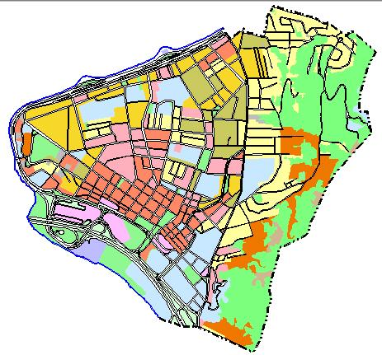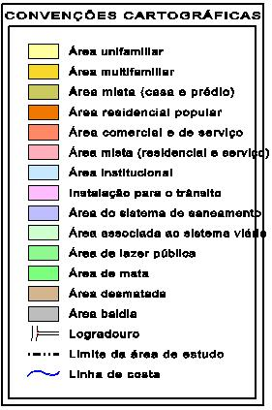
Figura 1 – Uso atual do Solo no Bairro Centro.

2.2.2 Mapa de Zoneamento
O Mapa de Zoneamento (Figura 2) foi elaborado a partir do mapa do Plano Diretor do Distrito sede na escala 1:10000, sendo utilizadas as pranchas 7 e 12 , que recobrem a área de estudo. As imagens foram obtidas no site do IPUF e georreferenciadas pelo MS Descartes.
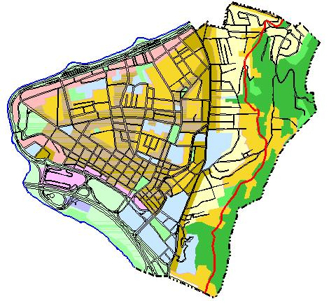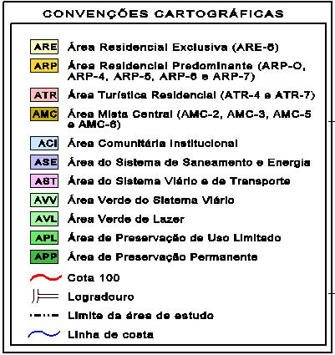
Figura 2 – Zoneamento do Bairro Centro segundo o Plano Diretor.

3. Resultados e Discussão

No centro urbano de Florianópolis, podemos constatar a presença de seis tipos de áreas livres, conforme pode ser visto na Tabela 1, com um total de 220.7 ha, correspondendo a 41% da área total do bairro. Já as áreas construídas somam 309.3, equivalentes a 59% da área de estudo. A Figura 3 mostra a espacialização das áreas livres e das áreas construídas para o Centro de Florianópolis.
Fazendo–se uma comparação com as áreas livres e construídas mapeadas e as planejadas pelo Plano Diretor, percebe-se que 376.84 ha, ou seja, 71% das áreas planejadas para o centro correspondem às áreas construídas e 29% (152.25ha) para as áreas livres. Estes dados nos permitem afirmar que a proporção de áreas livres encontradas no Bairro Centro é superior à planejada, sendo um fator positivo, porém deve-se levar em conta que neste cálculo incluiu-se todos os espaços livres, independentes da sua acessibilidade em relação à população.
Através destes dados, então, pode-se chegar num índice de áreas livres no Bairro Centro de 50 m²/hab, porém se formos considerar somente os espaços verdes, este índice cai para 30.5 m²/hab, pois 19m²/hab, correspondem às vias de circulação.
Dentre os espaços livres urbanos, ainda podemos ter aqueles destinados ao uso público ou ao uso privado. Acioly e Davidson (1998) sugerem que as áreas privadas devem estar entre 55 e 62% do espaço, buscando otimizar o desenho urbano. Para o Bairro Centro, foram encontrados 114.73 ha pertencentes à equipamentos de uso público, sendo que 18,98% pertencem a equipamentos comunitários e 2,64% a equipamentos urbanos, totalizando 21,6%. O valor de 63.2% para os espaços privados encontrados na área de estudo está de acordo com este padrão, observando-se uma boa distribuição entre os espaços públicos e privados.
Fazendo-se uma comparação com o que a legislação de parcelamento do solo urbano prevê, temos uma relação de 63.2% para os espaços de uso privado e 36.8% para os espaços de uso coletivo - dentre os quais 11.22% destinam-se a fins institucionais, 7,76% para áreas públicas de lazer (áreas verdes) e 15.2% para o sistema viário.

ÁREAS  LIVRES | USO ATUAL DO SOLO | ÁREA (ha) | % da área
ÁREAS  LIVRES | Áreas Verdes do Sistema Viário | 11.50 | 2.56
ÁREAS  LIVRES | Áreas Públicas de Lazer | 29.72 | 6.61
ÁREAS  LIVRES | Áreas de Mata | 85.72 | 19.07
ÁREAS  LIVRES | Áreas Desmatadas | 4.63 | 1.03
ÁREAS  LIVRES | Áreas Baldias | 3.58 | 0.80
ÁREAS  LIVRES | SUBTOTAL | 135.17 | 25%
ÁREAS  LIVRES | Vias de circulação | 85.53 | 16%
ÁREAS  LIVRES | TOTAL | 220.7 | 41%
ÁREAS  CONSTRUIDAS | Áreas Unifamiliares | 73.51 | 16.36
ÁREAS  CONSTRUIDAS | Áreas Multifamiliares | 44.36 | 9.87
ÁREAS  CONSTRUIDAS | Áreas Residenciais Populares | 27.34 | 6.08
ÁREAS  CONSTRUIDAS | Área Mista (Prédios e Casas) | 25.09 | 5.58
ÁREAS  CONSTRUIDAS | Áreas Comerciais e de Serviços | 37.97 | 8.45
ÁREAS  CONSTRUIDAS | Área Mista (Residencial e Comercial) | 32.53 | 7.24
ÁREAS  CONSTRUIDAS | Áreas Institucionais | 59.47 | 13.23
ÁREAS  CONSTRUIDAS | Área do sistema de saneamento | 4.05 | 0.90
ÁREAS  CONSTRUIDAS | Instalações para o trânsito | 9.99 | 2.22
ÁREAS  CONSTRUIDAS | TOTAL | 309.3 | 59%
Tabela 1 – Proporção de áreas livres e áreas construídas no centro de Florianópolis.
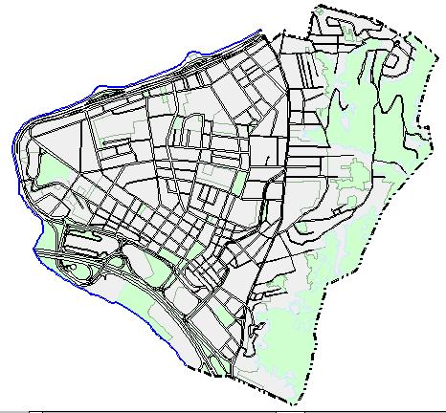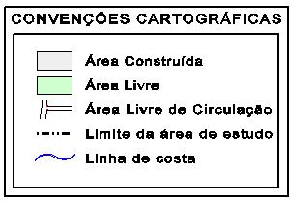
Figura 3 – Áreas livres e áreas construídas do Bairro Centro.
4. Considerações Finais

No centro urbano de Florianópolis, 41% da área total do bairro destinam-se às áreas construídas com um total de 220.7 ha, enquanto que as áreas livres somam 309.3 ha, equivalentes a 59% da área de estudo, alcançando-se aí um índice de áreas livres de 50 m²/hab. Observou-se, também, uma boa distribuição entre os espaços públicos e privados, com uma relação de 63.2% para os espaços de uso privado e 36.8% para os espaços de uso coletivo.
A possibilidade de se conhecer espacialmente as características estudadas, através da cartografia digital e das demais ferramentas utilizadas no decorrer da pesquisa, foi importante para as análises, tendo sido possível estabelecer comparações entre a realidade atual e a legislação vigente.
Com base nos diagnósticos do meio urbano traçados neste trabalho, acredita-se poder ser elaborados projetos específicos para o Centro, podendo-se balizar futuras intervenções do poder público no sentido da construção da melhoria da qualidade de vida da população.

5. Referências

ACIOLY, C.; DAVIDSON, F. Densidade urbana: um instrumento de planejamento e gestão urbana. Rio de Janeiro: Mauad, 1998. 104p.
BEDÊ, C. L., WEBER, M., RESENDE, S. PIPER, W. SCHULTE, W. Manual para o mapeamento de biótopos no Brasil: base para um planejamento ambiental eficiente. Belo Horizonte: Brandt Meio Ambiente Ltda, 1994, 99p.
CARNEIRO, S. A. R.; MESQUITA, L. O Papel Dos Espaços Livres No Resgate Da Qualidade Ambiental do Recife. [200-?]. Disponível em: <http://www.ceci-br.org/Textos/congressoiberoamericano.doc. Acesso em 20 de novembro de 2002.
DEL RIO, V. Introdução ao desenho urbano no processo de planejamento. São Paulo; Pini, 1996. 198p.
IPUF - INSTITUTO DE PLANEJAMENTO URBANO DE FLORIANÓPOLIS. 1997. Disponível em: http://www.ipuf. pmf.br. Acesso em 12 de jan. de 2003.
MACEDO, S. S. Desenho Urbano. In: Anais do II SEDIR – Seminário sobre o Desenvolvimento Urbano no Brasil. São Paulo: Pini, 1986. 392p.

